Jaarverslag 2019
Datum: 24 maart 2020

Bestuurssamenstelling:
Voorzitter: Dhr. B. Karssenberg
Penningmeester: Dhr. J. Los
Secretaris: Mw. M. Oonk (vanaf 1 januari 2020 mw. I. Koning)

Vicevoorzitter: Dhr. J. Los
Lid: Mw. D. Weijenberg (tot 16 april 2019)
Lid: Dhr. H. Enderink
Lid: Mw. A. Preuter
Lid: Dhr. W. Langeler
Lid: Mw. D. Strookappe (vanaf 30-9-2019)
Lid: Mw. I. Koning (vanaf 5-11-2019)

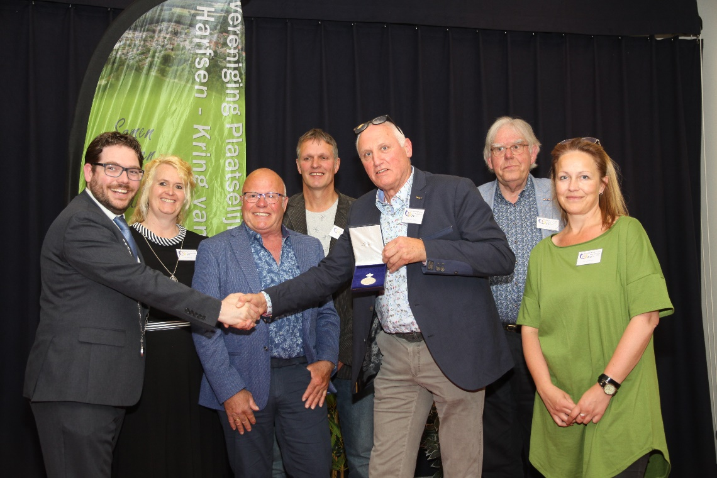

Huidige commissiesamenstelling

Gemeente- en dorpsraadcontacten Dhr. B. Karssenberg en J. Los
AED Mw. D. Strookappe, Mw. A. Doorenweerd
Energie en Duurzaamheid Dhr. W. Langeler, Dhr. J. Los
Groenbeheer en Natuurwerkgroep Dhr. H. Enderink, Dhr. W. Langeler
Historie, Evenementen, Recreatie, Toerisme Dhr. H. Enderink, Dhr. W. Langeler
Leefbaarheid|Dorpskarakter Dhr. J. Los, Dhr. B. Karssenberg, Mw. D. Strookappe
Public Relation|Website|Social Media Mw. I. Koning
Speeltuinen Dhr. H. Enderink, B. Karssenberg
Wonen, Verkeer, Veiligheid Dhr. B. Karssenberg, Dhr. J. Los
Zorg en Welzijn Mw. A. Preuter, Mw. D. Strookappe

WhatsApp-buurtpreventie Mw. D. Strookappe
NLDoet Dhr. H. Enderink,
Tent Dhr. H. Enderink

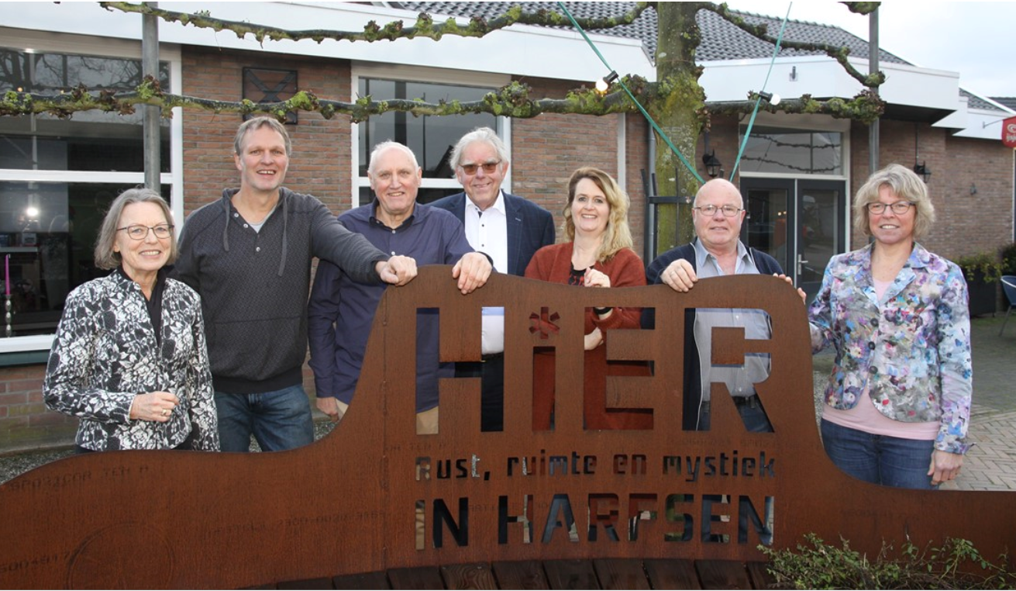

Leden Plaatselijk Belang,
Het aantal leden bedraagt per 31-12-2019: 472

Aantal vergaderingen:
10x Bestuursvergadering
1x Jaarvergadering
2x Bijeenkomst in Kring van Dorth
2x Bijeenkomst (sport)verenigingen
2x Vierhoeksoverleg PB, Hoeflo, Kerk, Ontmoetingsplek de Veldhoek

Periodiek Overleg met kernwethouder en ambtenaren.
Doorlopende contacten met kerncontactfunctionaris mw. L. van Rijn en dhr. W. Swam.
Jaaroverzicht 2019
Vereniging Plaatselijk Belang Harfsen-Kring van Dorth wordt hierna consequent afgekort met PB.

Algemeen

In de ledenvergadering van april 2019 hebben we afscheid genomen van mw. D. Weijenberg als bestuurslid van PB. Zij is bedankt voor haar inzet de afgelopen 6 jaar. PB wenste haar veel succes bij haar verdere betrokkenheid bij De Veldhoek. Hiervoor zal zij zich blijven inzetten.
Mevrouw M. Oonk moest helaas eind december 2019 haar secretariaatswerkzaamheden beëindigen. Ook haar zijn we veel dank verschuldigd voor haar inzet en creativiteit.
We zijn verheugd dat Mw. I. Koning en D. Strookappe tot het bestuur wilden toetreden. Helaas is het nog niet gelukt jongeren aan het bestuur te verbinden.

In een afzonderlijk overzicht wordt verslag gedaan over de financiën 2019.

Via de eigen website werd informatie verstrekt en PB is ook actief op Facebook en Instagram.

Op 25 mei 2019 is het 75-jarig jubileum van PB gevierd. Ter gelegenheid van het 75-jarig bestaan heeft PB een Koninklijke Erepenning gekregen. De burgemeester van Lochem, Sebastiaan van ’t Erve, heeft deze uitgereikt.
Tijdens de feestelijke bijeenkomst is ook een promotiefilmpje van Harfsen in première gegaan en is de bank op het plein door dhr. Keesen officieel overgedragen. Tevens is de winnaar van de ontwerpwedstrijd voor het V1-monument bekend gemaakt, mw. A. Hogenhout.

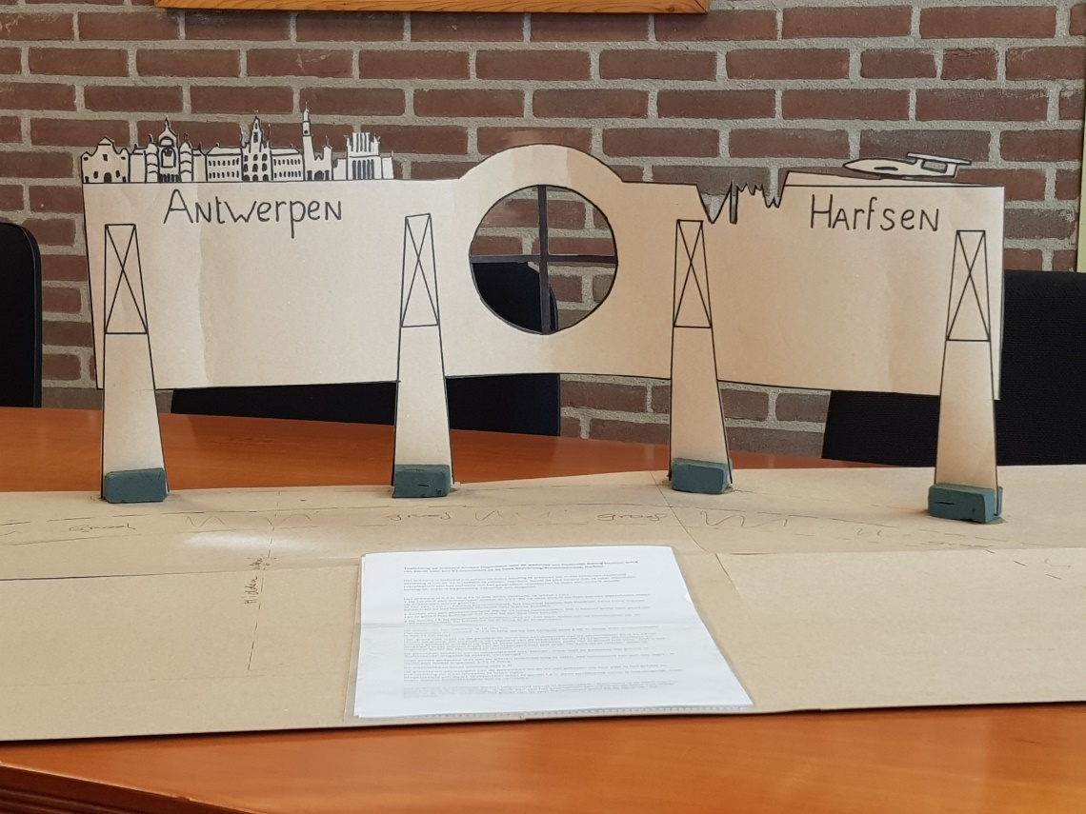

PB heeft de realisatie van een V1-monument opgepakt. Het zal tijdens 75 jaar bevrijding op 5 mei onthuld worden.
Daarnaast heeft het PB, met dank aan mw. M. Brokken, een nieuw logo waarin de
erepenning is verwerkt.

Het idee is ontstaan om ter gelegenheid van 75 jaar PB een boek over Harfsen verleden-heden-toekomst het licht te laten zien. Ook dit project wordt concreet uitgewerkt en zal met 75 jaar bevrijding gepresenteerd worden.

Communicatie

Ter bevordering van de communicatie en afstemming zijn er verschillende bijeenkomsten georganiseerd.

Het ‘vierhoeksoverleg’ tussen de Protestantse Kerk, Ontmoetingsplek de Veldhoek, PB en Dorpshuus Hoeflo heeft geresulteerd in de uitgave van ‘De Uitkijk’. Dit blad is twee maal verschenen en verspreid in Harfsen. Activiteiten/plannen zijn uitgewisseld en gezamenlijk is mee gedaan aan Serious Request.

Ook onder de sportverenigingen bleek behoefte aan afstemming en heeft PB twee maal een bijeenkomst uitgeschreven. Daar zijn andere verenigingen bij aangehaakt. Deze bijeenkomsten zijn als positief en informatief ervaren.

Twee keer is een vergadering belegd in het Gebakhuus in Kring van Dorth. Met inwoners van Kring van Dorth zijn zaken die daar specifiek spelen doorgenomen en afspraken gemaakt.

Dorpskarakter en Groenbeheer

Buitenlust/Centrum
Dit dossier heeft in 2019 ook weer veel aandacht gekregen. In november 2019 werd een bijeenkomst belegd die druk werd bezocht. De gemeente Lochem was vertegenwoordigd met twee wethouders, de MKB-manager en de Ideeënmakelaar. Daarnaast was Peter van Heek namens DKK aanwezig. PB is namelijk van mening dat breder dan alleen naar Buitenlust
moet worden gekeken. Een revalidatie van het centrum biedt betere kansen als totaaloplossing. Dat werd op de bewuste avond ook goed ontvangen. Veel ideeën kwamen naar voren.
Inmiddels is het bureau Spectrum uit Arnhem ingeschakeld dat de werkgroep van PB gaat ondersteunen bij dit project. Dit bureau is onderdeel van de Leefbaarheidsalliantie en de kosten worden door de provincie gesubsidieerd. Verder zijn we heel blij dat Madelon van Leeuwen uit Harfsen ons wil ondersteunen.
Er komt beweging in het dossier.

Op het plein in het centrum is een bank gerealiseerd. Aan de renovatie van de boerenkar wordt nog gewerkt.

Nieuwbouw Reeverweg
Met de gemeente is afgesproken dat na de zomer 2020 plannen zullen worden besproken over verdere nieuwbouw aan de Reeverweg. Om de voorzieningen in het dorp in stand te kunnen houden is een zeker aantal inwoners noodzakelijk.

Circulus-Berkel
Er is regelmatig direct en indirect contact met Circulus-Berkel over onderhoud van groen, de begraafplaats, wandel- en fietspaden en het ophalen van afval.

Baskets
Ook dit jaar hebben we weer kunnen genieten van de baskets met bloemen aan de lantaarnpalen in het centrum.

Recreatie, Toerisme en legendes
Er wordt gewerkt aan nieuwe fiets- en wandelroutes i.s.m. Achterhoek Toerisme.
Rondje Harfsen wordt uitgebreid richting de Gorsselse Heide. Daarvoor wordt ook de bewegwijzering aangepakt.
I.v.m. 75 jaar bevrijding wordt een speciale Liberationroute uitgezet langs gedenkwaardige plaatsen.
Wonen, Verkeer en veiligheid
Op het Heideveld zijn nog steeds werkzaamheden gaande. Veel woningen zijn inmiddels bewoond. Er is tevens aandacht voor de directe omgeving, parkeergelegenheid, speeltuin etc.
Het verkeer om en door Harfsen (N339) blijft een aandachtspunt. men rijdt te hard. Er is een inloopavond georganiseerd waarin de provincie verkeersbelemmerende maatregelen heeft gepresenteerd en de inwoners heeft uitgenodigd met hun ideeën te komen. Met die ideeën, waaronder een fietspad langs de N339 is men nu de haalbaarheid aan het onderzoeken.
Het zebrapad over de Lochemseweg is een feit. Evaluatie leerde dat auto’s met name vanuit Epse er te snel rijden. PB maakt zich sterk in samenwerking met gemeente om boven het zebrapad signalering te realiseren.
PB houdt nauwlettend de effecten van de renovatie A1 in het oog. Er is contact met Heijmans over omleidingsroutes. Ook de realisering van geluidswallen heeft de aandacht.

Harfsen energieneutraal
Op de komende jaarvergadering in 2020 van PB wordt een groot deel van de bijeenkomst ingeruimd voor een energiecafé. In dat “café” wordt enerzijds aandacht besteed aan de verplichtingen die de gemeente van overheidswege opgelegd heeft gekregen. Anderzijds wordt ingegaan hoe de inwoners van Harfsen hierop in kunnen spelen.

Speeltuinen
Er is continu aandacht voor de speeltuinen. Tijdig worden toestellen vervangen, zo is in 2019 een glijbaan vervangen. Op de locatie Heideveld komt een natuurspeeltuin. Hiervoor is subsidie toegezegd. Realisering voor de zomer 2020.
PR
Het promotieboekje HierInHarfsen is in 2019 opnieuw uitgebracht.
Het bestuur was bij veel festiviteiten en officiële momenten vertegenwoordigd.
De website heeft continu onderhoud nodig om de informatie up-to-date te houden. Inmiddels is PB ook op Instagram actief. Op Facebook wordt regelmatig een post geplaatst.
A.E.D.

Mw. A. Doorenweerd heeft namens Plaatselijk Belang de organisatie van de A.E.D. in het dorp en buitengebied op zich genomen. Er zijn een aantal A.E.D.’s bijgekomen in het buitengebied. Alle locaties staan vermeld op de website van PB.
Ook in het afgelopen jaar heeft zij haar taak weer op de meest voortreffelijke wijze vervuld.
Mw. Doorenweerd heeft aangegeven behoefte te hebben aan extra ondersteuning voor het onderhoud van de A.E.D.’s. Vanuit het bestuur PB onderhoudt mw. D. Strookappe het contact met haar.

De kosten voor opleiding zijn weer gestegen. PB heeft daarover contact met de gemeente en tracht daarnaast de opleidingskosten bij ziektekostenverzekeraars te declareren.
Gemeente-, Provincie- en Dorpsraadcontacten
De kerncontactfunctionaris vanuit de gemeente Lochem is het aanspreekpunt van Plaatselijk Belang voor gemeentezaken. Mw. L. van Rijn heeft haar taken in 2019 overgedragen aan dhr. W. Swam. Hij woont regelmatig de bestuursvergaderingen van PB bij en zet de onder de inwoners levende vragen/onderwerpen binnen de gemeente uit.
Daarnaast is er periodiek overleg met de kern- en/of overige wethouders. Eric Jan de Haan, wethouder Economie, Mobiliteit en Buitenruimte is onze kern-wethouder.
Inzake Buitenlust is er ook nauw contact met wethouder Bert Groot Wesseldijk.
Buitengebied en digitale bereikbaarheid
In 2019 is glasvezel in het buitengebied operationeel geworden.
Buurtpreventie WhatsApp
Dhr. J. Weijenberg heeft het beheer van de WhatsApp-buurtpreventie in Harfsen overgedragen aan mw. D. Strookappe. PB heeft hem met een attentie hartelijk bedankt voor zijn grote inzet. Hij heeft dit dossier goed op orde gebracht.
Slot
Zoals u heeft kunnen lezen is er het afgelopen jaar in goed overleg en in goede samenwerking tussen veel mensen en partijen veel werk verzet. En met succes. Om dit te continueren blijft een hoge mate van betrokkenheid van de inwoners van Harfsen noodzakelijk. Een verhoging van het aantal leden is dan ook een blijvend actiepunt.
Tevens een belangrijk aandachtspunt is het werven van nieuwe bestuurs- en/of commissieleden.

